**Англійська в**

**Новій українській школі**

Вже два роки, як молодші школярі України займаються за стандартом Нової української школи, яка включає в себе наскрізне застосування інформаційно-комунікаційних технологій в освітньому процесі. Наскрізними вміннями є: читання з розумінням, уміння висловлювати власну думку усно і письмово, критичне та системне мислення, здатність логічно обґрунтовувати позицію, творчість, ініціативність, вміння конструктивно керувати емоціями, оцінювати ризики, приймати рішення, розв’язувати проблеми, здатність співпрацювати з іншими людьми та, безумовно, вільне володіння англійською мовою.

Учні Новонекрасівської школи з задоволенням відвідують уроки іноземної мови, адже навчальний процес проходить у грі. Будь-яка іноземна мова вимагає тотальної інтеграції з іншими предметами. На кінець другого року навчання можна твердо заявити, що діти відчувають себе вільно і не бояться говорити англійською, тому що мають чудову базову підготовку з рідної мови та інших шкільних дисциплін. Так, учні першого і другого класів подорожували світом англійського алфавіту, вчились вітатись з іноземцями та представляти членів своєї родини, мандрували по тваринній фермі та джунглях, вчились рахувати гроші та вести діалог з продавцем в магазині, збирали фрукти та ягоди в садку, а також складали шкільний портфель. Жоден урок не проходив без практики читання, письма та формування навичок аудіювання (сприймання мови на слух). Сподіваюсь і на подальшу творчу співпрацю з маленькими здобувачами освіти.

Вчитель а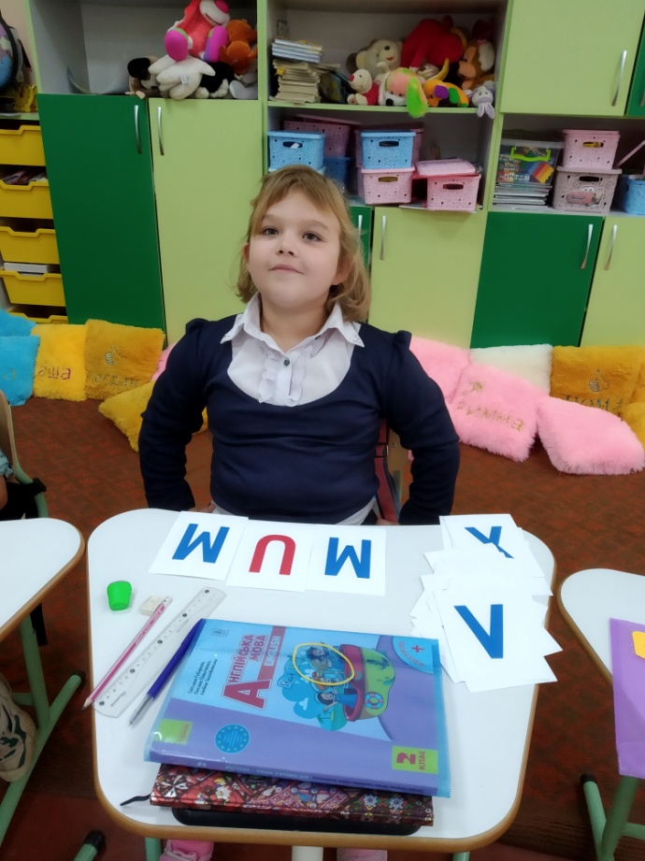нглійської мови Волошина М.М.

